**报文修改工具使用说明**

**说明：**因部分错误报文隔天上传导致省统计时间与报文生成时间间隔超过24小时，所以写了这个工具，以便现场实施人员修改历史报文重新上报。

1. 启动程序：

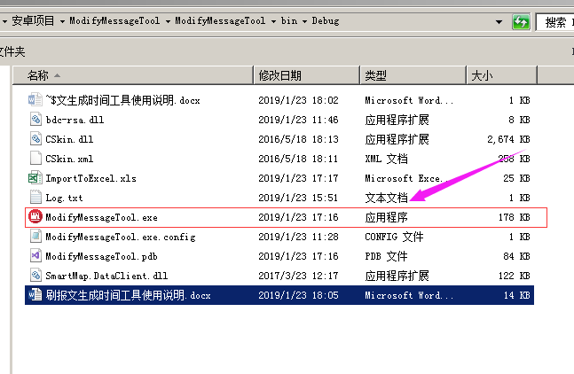

1. 打开程序，选取所要修改的报文所在的文件夹（注意，请把要修改的报文单独新建文件夹存放，以防刷掉非错误报文生成时间）：

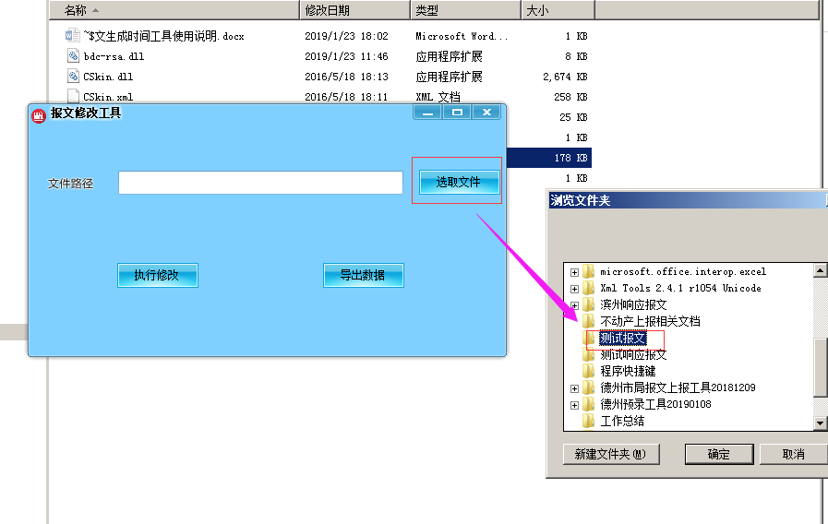

这是修改前的报文时间：

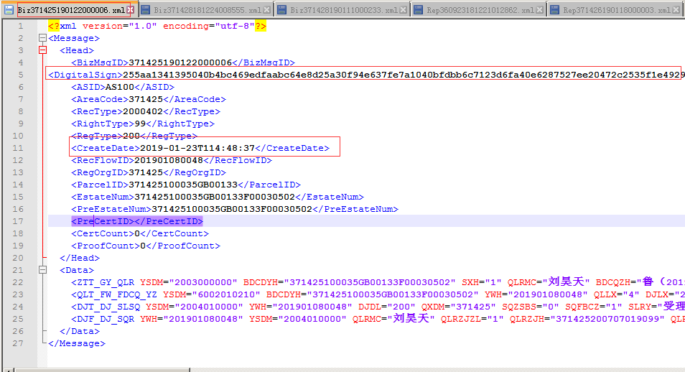

选取完点击执行

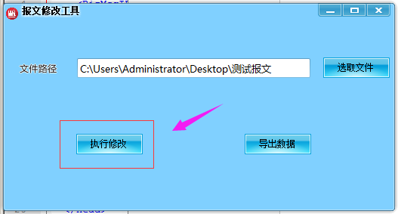

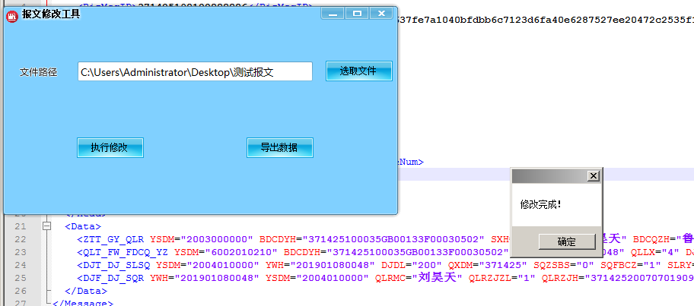

这里会批量刷所有报文的时间（为当前时间）

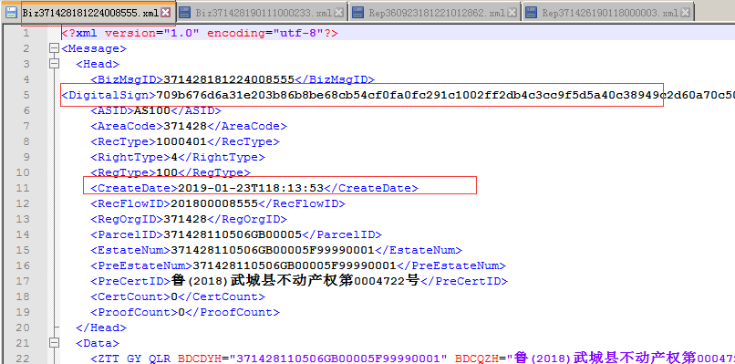

1. 响应报文统计：

导出数据的功能是用于响应报文的（也就是rep423542***.xml的报文）

该功能会统计出报文的响应时间和上报时间（精确到某天），并将数据导入到Excel中。

选取响应报文所在的文件夹：

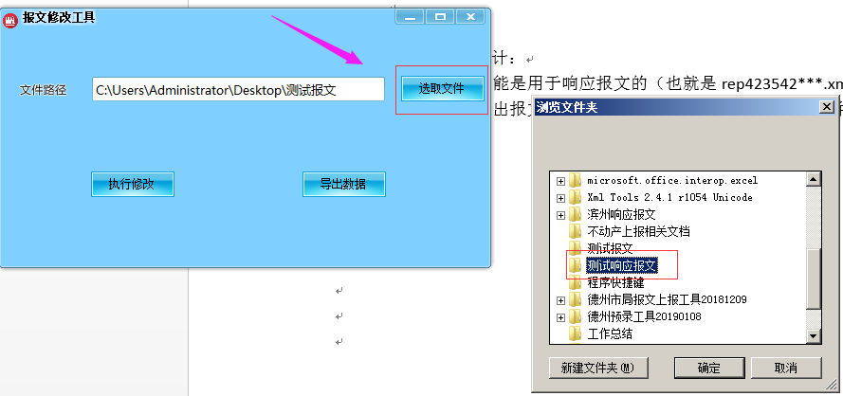

执行导出数据：

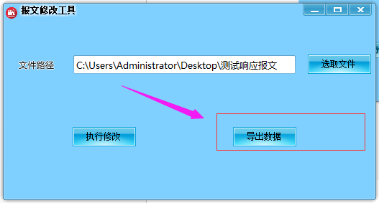

导出成功：

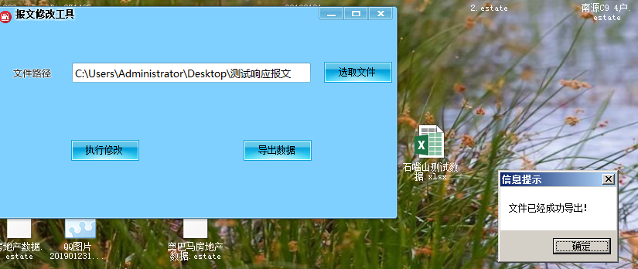

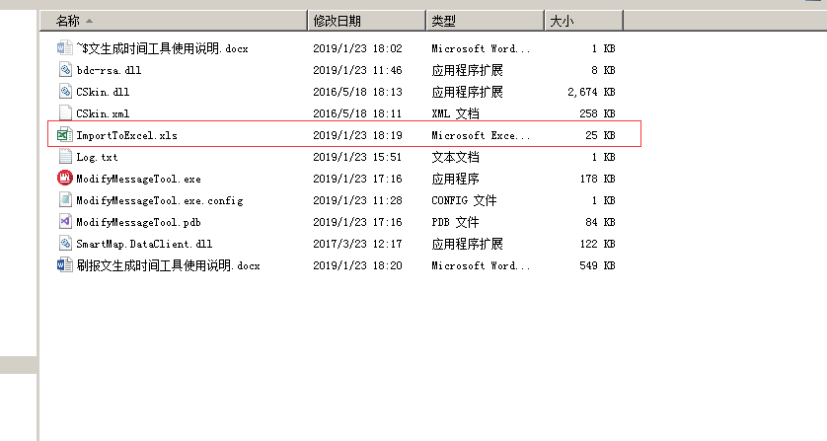

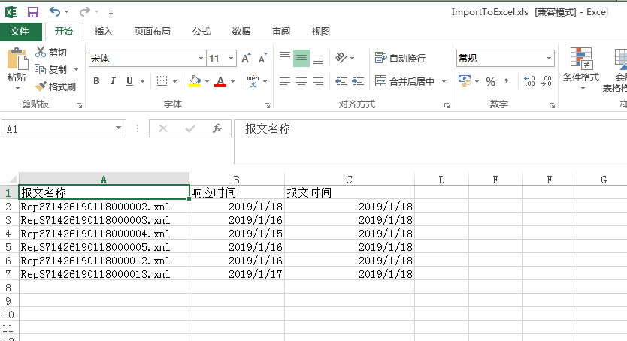

修改说明：

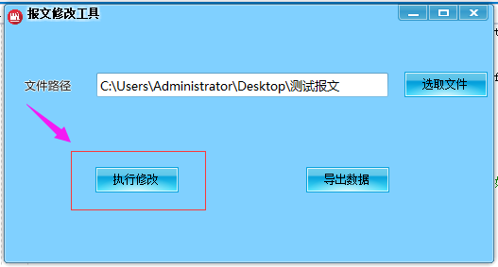

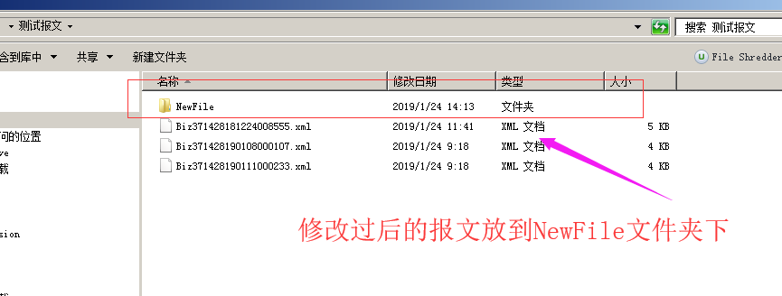

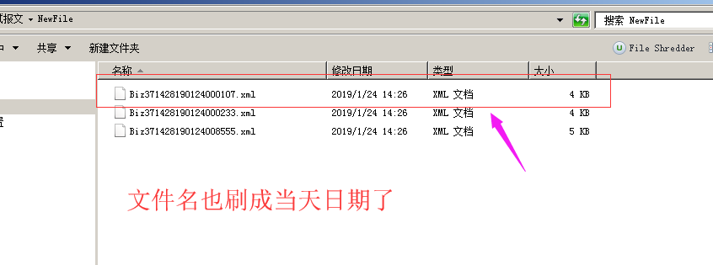

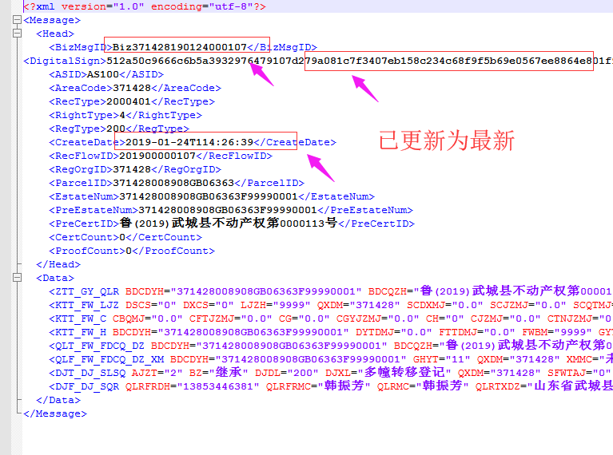

工具修改说明：

1. 版本日期：2019年6月24日 星期一。
2. 使用Sqlite数据库保存本地报文数据。
3. 优化数据导出为Excel 表格的方法。

使用步骤：

1. 本地安装Sqlite数据库

Sqlite数据库官网：<https://www.sqlite.org/index.html>

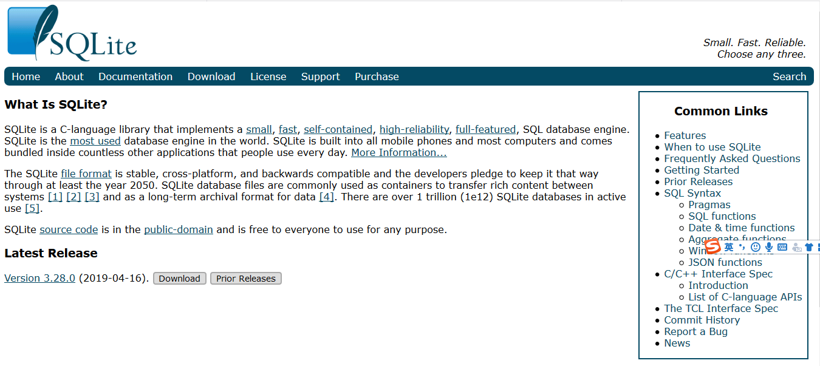

找到对应版本：

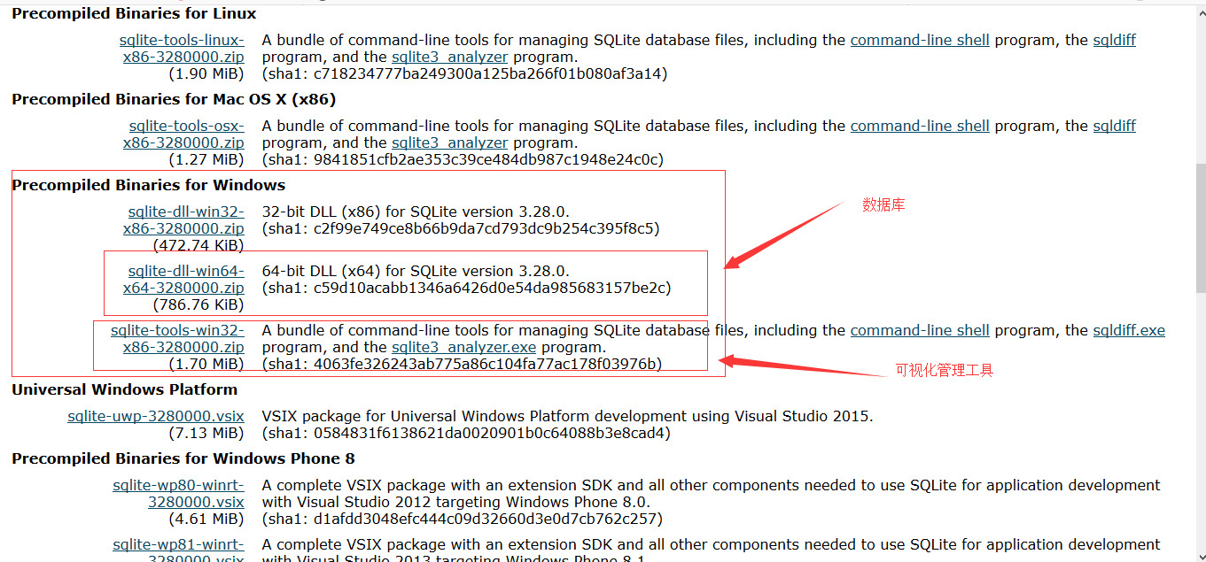

  system.Data.SQLite有很多版本，点这个链接进去选择适合自己的版本，我选择了.net framework 4.0 64位的版本。为了方便使用，我把sqlite数据解压放在c:\sqlite文件夹下（电脑新加装了256G固态硬盘，c盘空间比较大），配置了一个系统环境变量

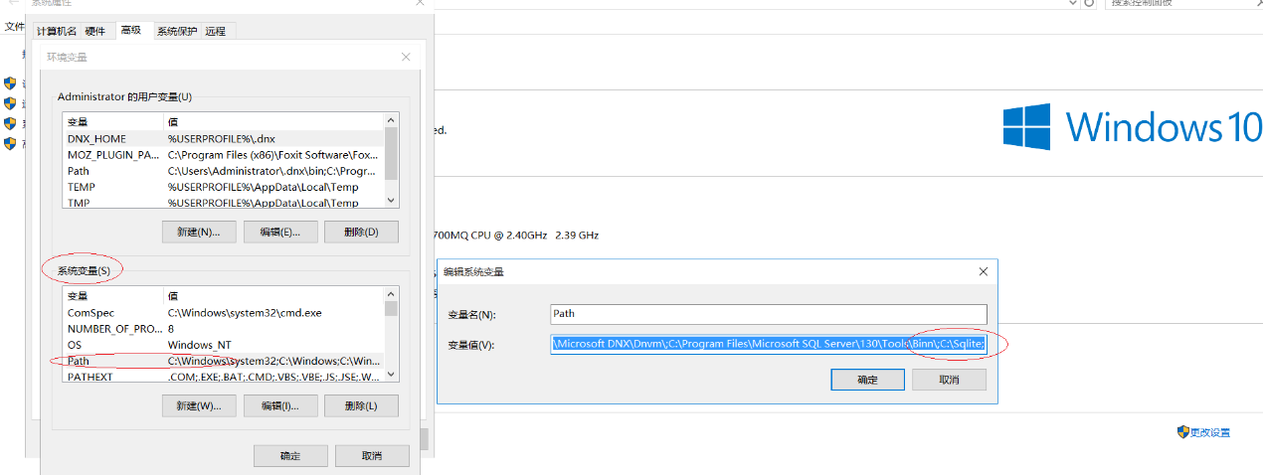

这个环境变量是可选的，配置完环境变量使用cmd打开命令行输入sqlite3命令就可以看到sqlite数据库信息了。

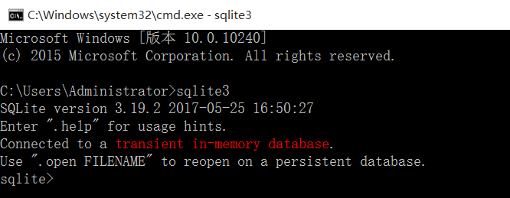

可视化管理工具安装：

1. 下载到源文件，解压。

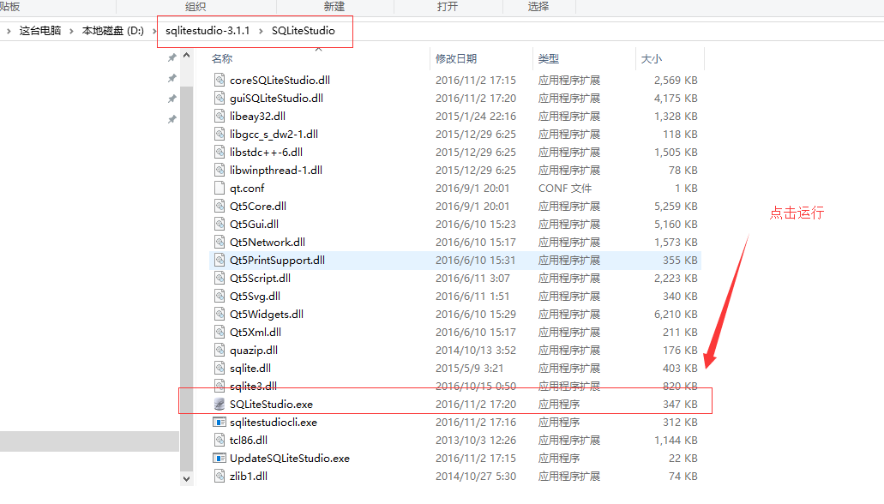

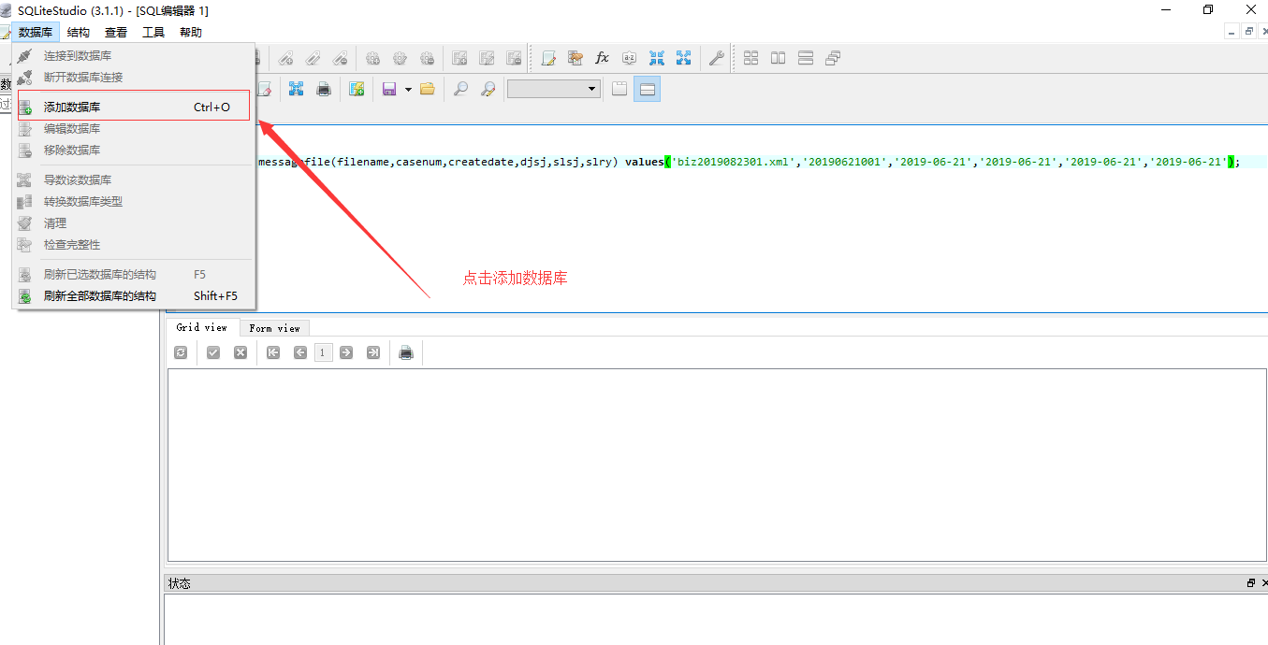

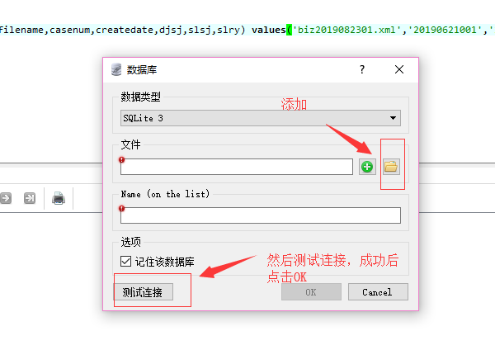

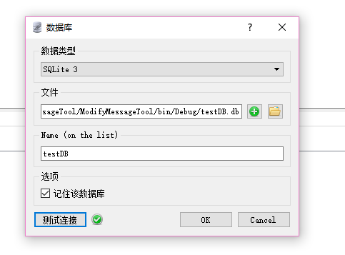

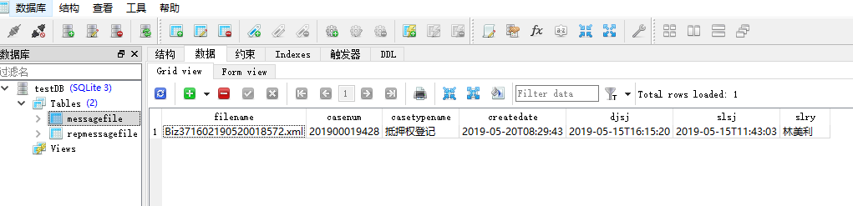

导入工具使用：

1.这里以读取导入原始报文为例，响应报文的操作同理。

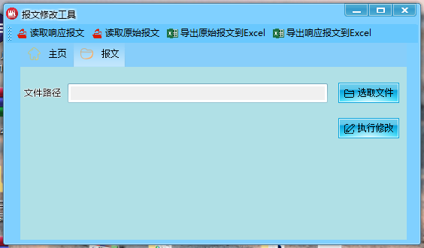

选取文件：

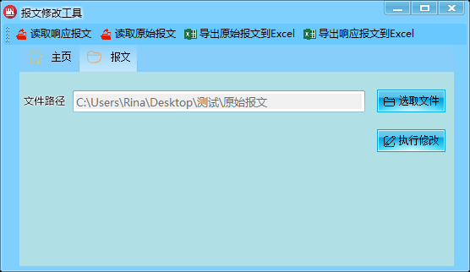

读取报文到数据库：

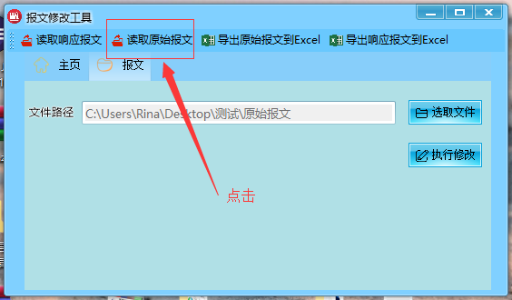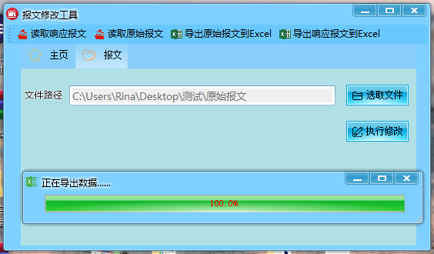

即可在数据库中找到数据：

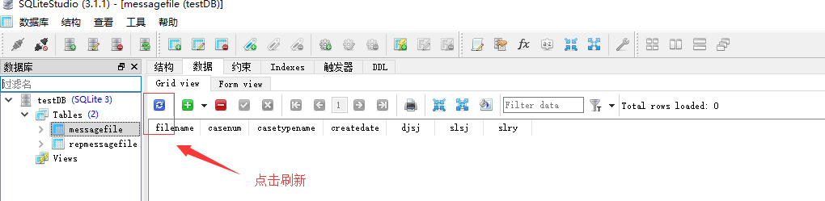

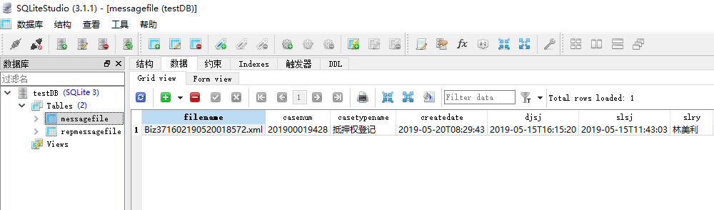

数据导出到Excel表：

